南京林业大学

实验室管理系统
操作手册
化学品采购与管理

化学品采购与管理

采购人提交订单

操作流程
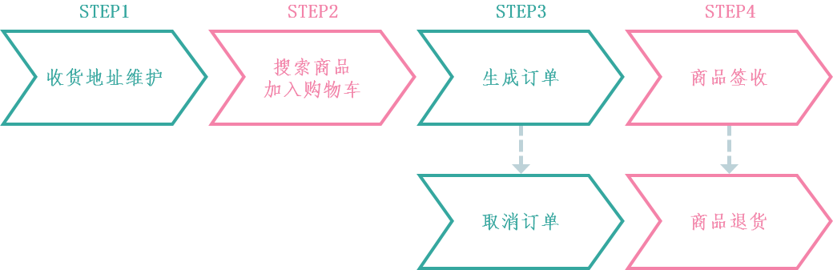
- 操作流程

商城首页
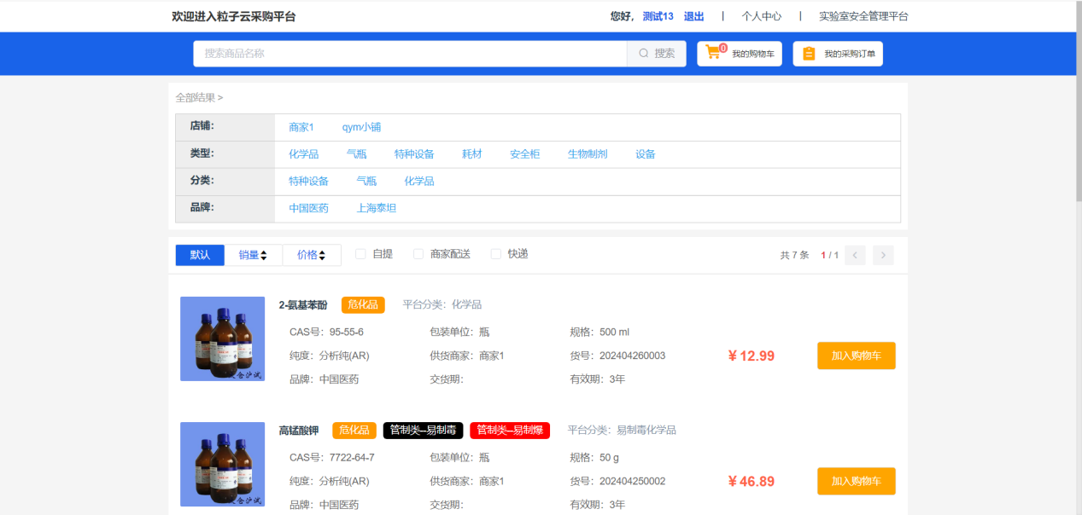
- 商城首页
操作说明：
- 首页显示系统发布的商品列表，可以使用名称模糊搜索，或者通过分类、类型、店铺、品牌进行筛选；其中，分类的筛选，支持两级筛选；
- 在右上角，点击可以进入个人中心或者跳转至实验室安全综合管理平台。

收货地址维护
操作入口：个人中心——>地址管理——>收货地址
操作按钮：点击【新增】按钮
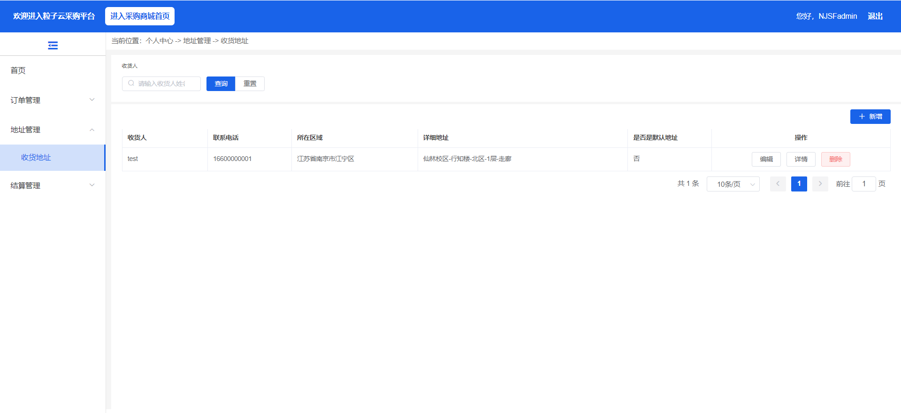
- 收货地址管理
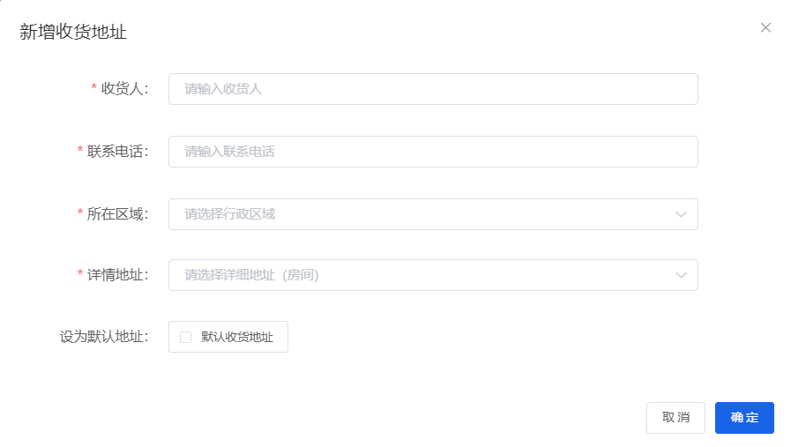
- 新增地址
操作说明：
- 收货地址可以提前在此处设置完成，用于在生成订单时进行快速选择。
- 收货房间的详细地址为系统基础平台的房间信息，如未找到您需要的房间，请联系管理员添加。

搜索商品加入购物车

搜索商品
操作入口：商城首页
操作按钮：输入或者选择相关内容，进行搜索，在搜索的结果中，找到需要的商品，点击加入购物车。
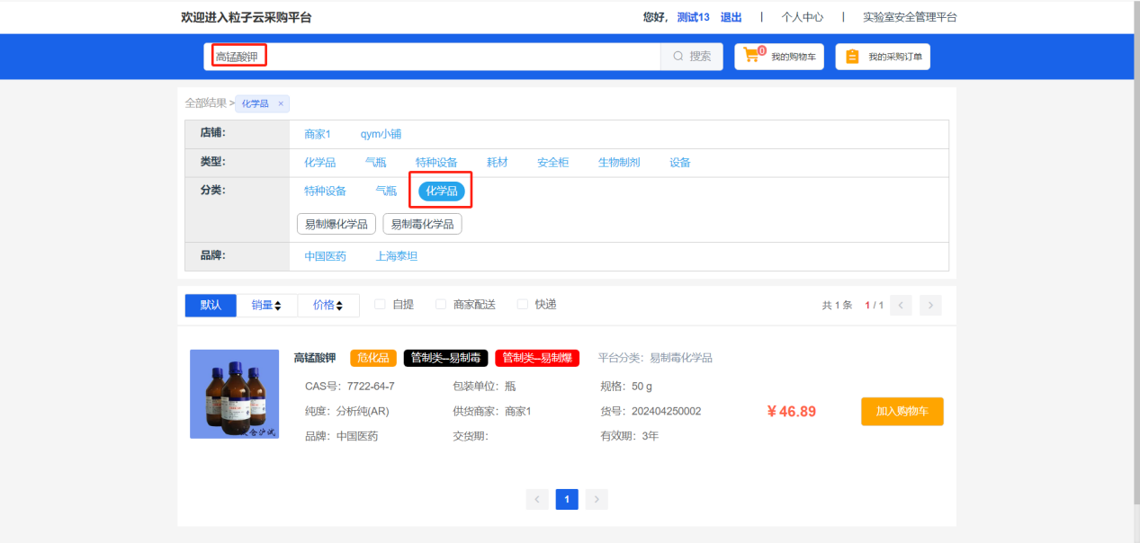
- 商城搜索
操作说明：
- 在商城首页，输入商品名称，或者按照店铺、分类、类型、品牌筛选，即可查询出需要的化学品；

加入购物车
操作入口：商品列表（商城首页的列表）
操作按钮：①找到要采购的商品，点击【加入购物车】。②在商品详情页，点击【加入购物车】。
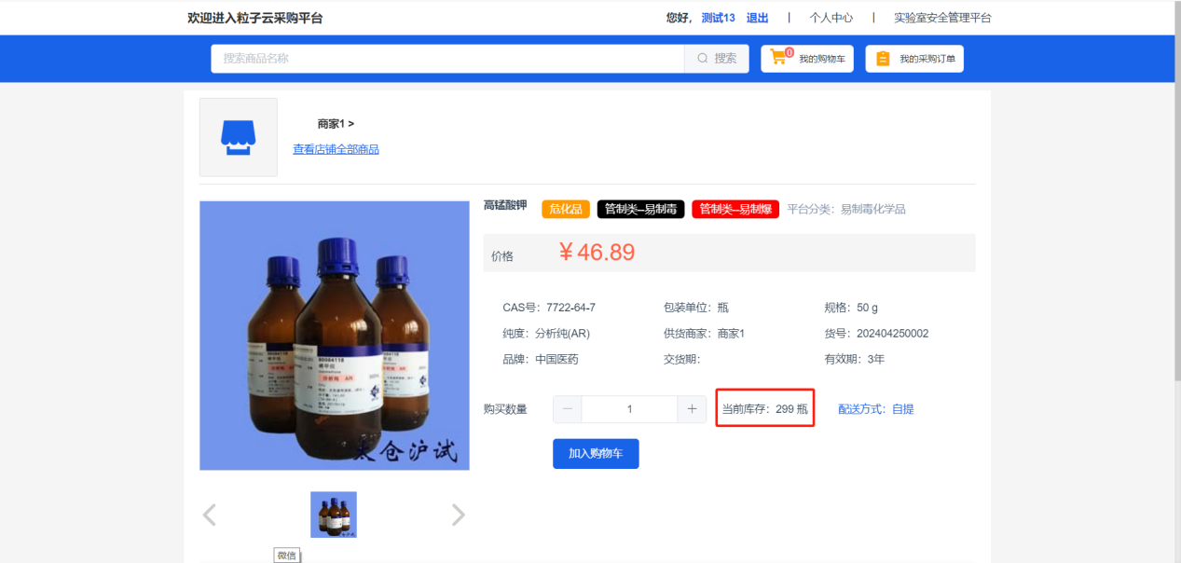
- 商品详情
操作说明：
- 加入购物车后，在右上角可以点击购物车查看用户加入到购物车的商品列表；
- 购物车的商品可以修改数量，可以删除；

生成订单

生成订单
操作入口：购物车（右上角的购物车按钮）
操作按钮：步骤1：选择商品，点击【结算】；步骤2：设置收货地址并勾选承诺，点击【生成订单】；步骤3：设置所属的实验中心，点击【确定】，生成订单完成。
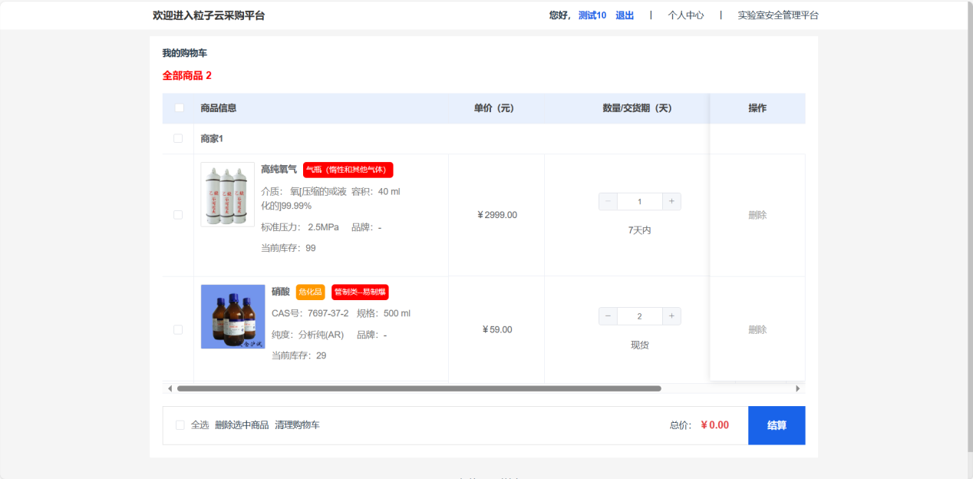
- 购物车
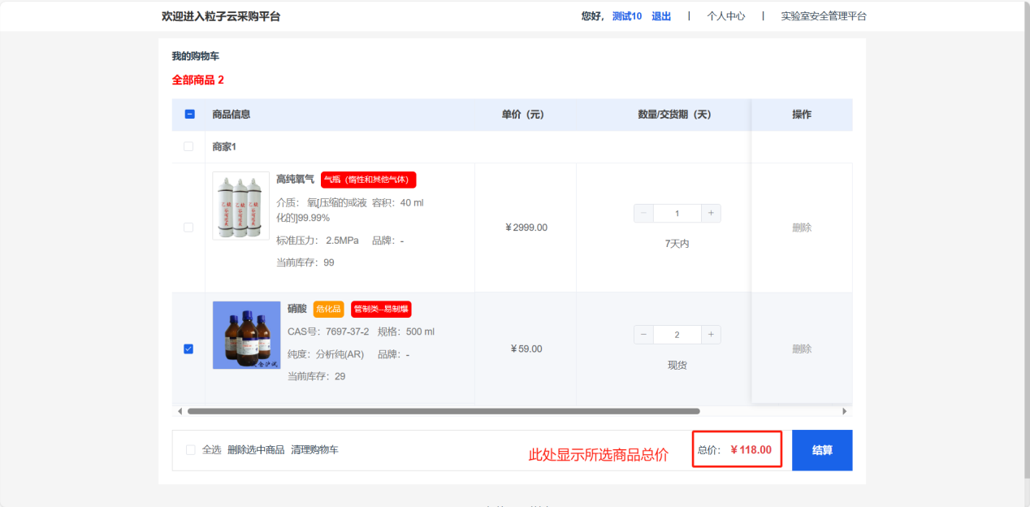
- 选择商品结算
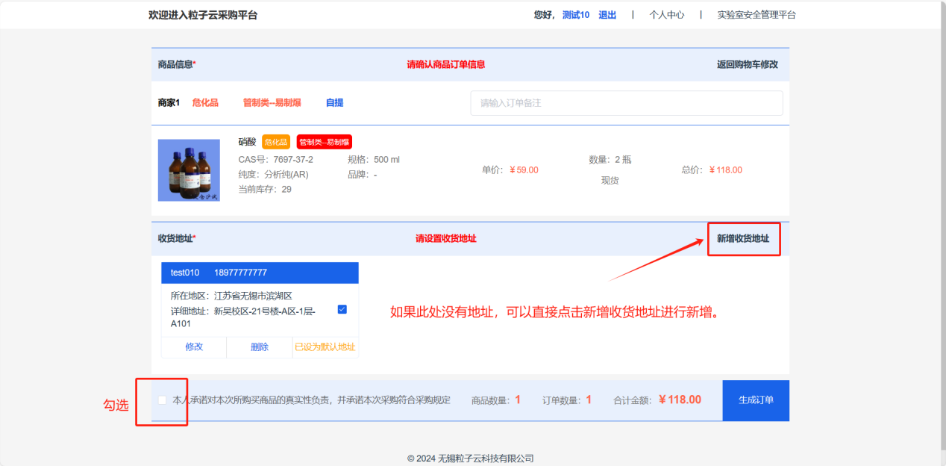
- 设置地址&勾选承诺
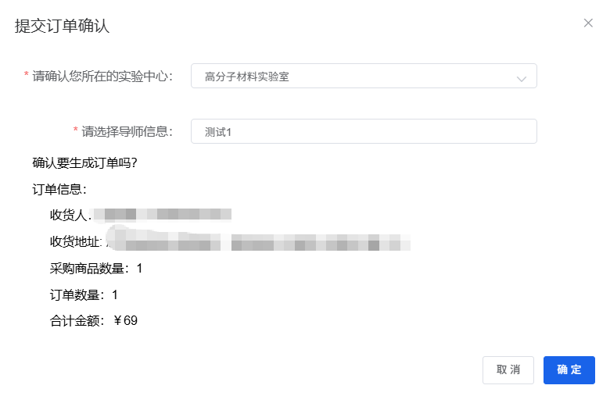
- 勾选实验中心
操作说明：
- 生成订单时，每种商品都会分开单独生成订单；
- 在选择收货地址处，如果没有选项，可以在地址处临时新增，新增的收货地址也会同步到收货地址管理模块，下次可以继续使用；
- 生成订单时需要选择实验中心和导师；如果实验中心没有选项，提供采购人的学工号和采购的房间到系统管理员处进行添加；
- 生成订单后，根据学校的设置，首先提交至导师处审核（如果采购人为教职工，则直接跳过本流程），之后分别是实验室负责人、学院负责人、学校负责人（管制类药品需要此流程审核，其余不需要），审核通过后，订单提交至商家，可以安排发货；
- 订单在审核通过前，可以进行取消；审核通过后，订单即不可以取消。

订单管理
操作入口：个人中心——>订单管理——>我采购的
操作按钮：操作1：取消订单，点击【取消】按钮，操作2：签收订单，点击【签收】按钮；3：上传付款回执；
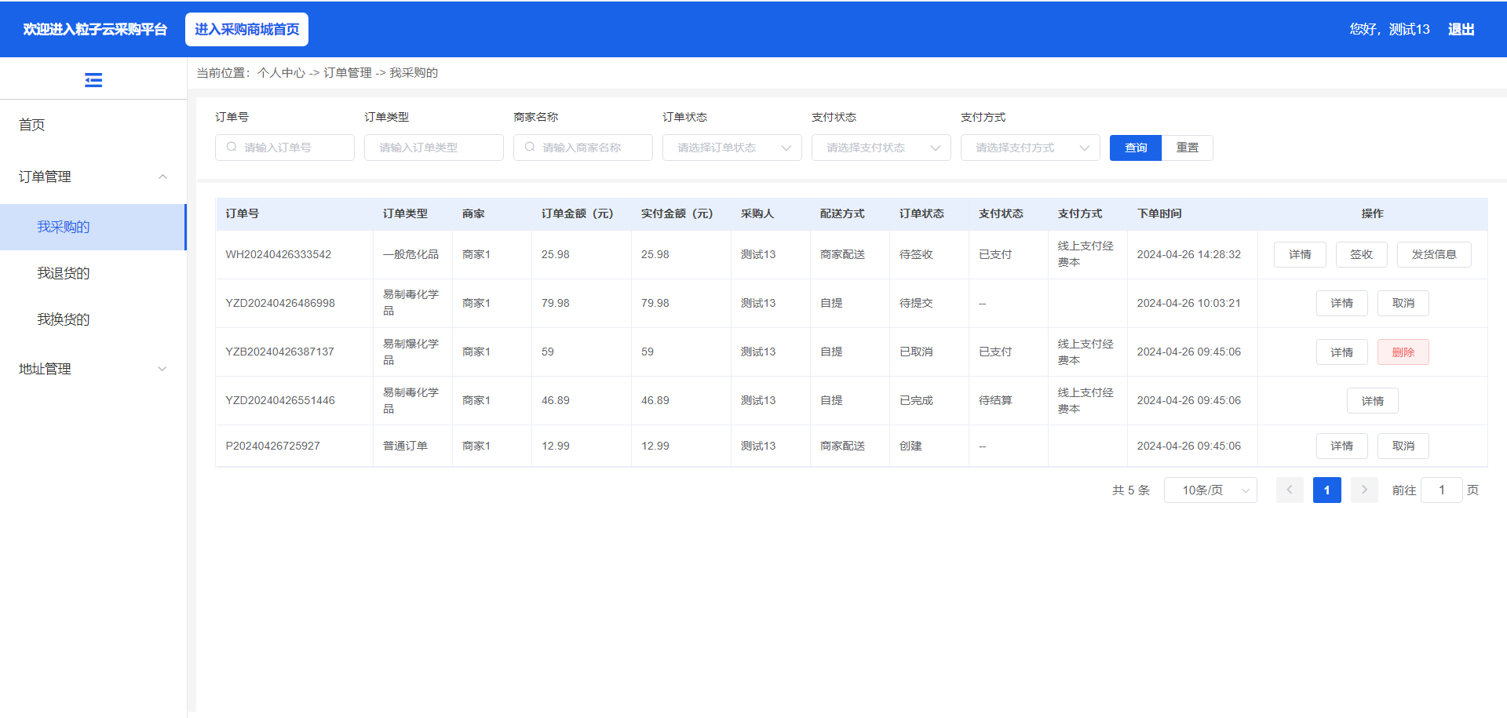
- 我采购的订单列表
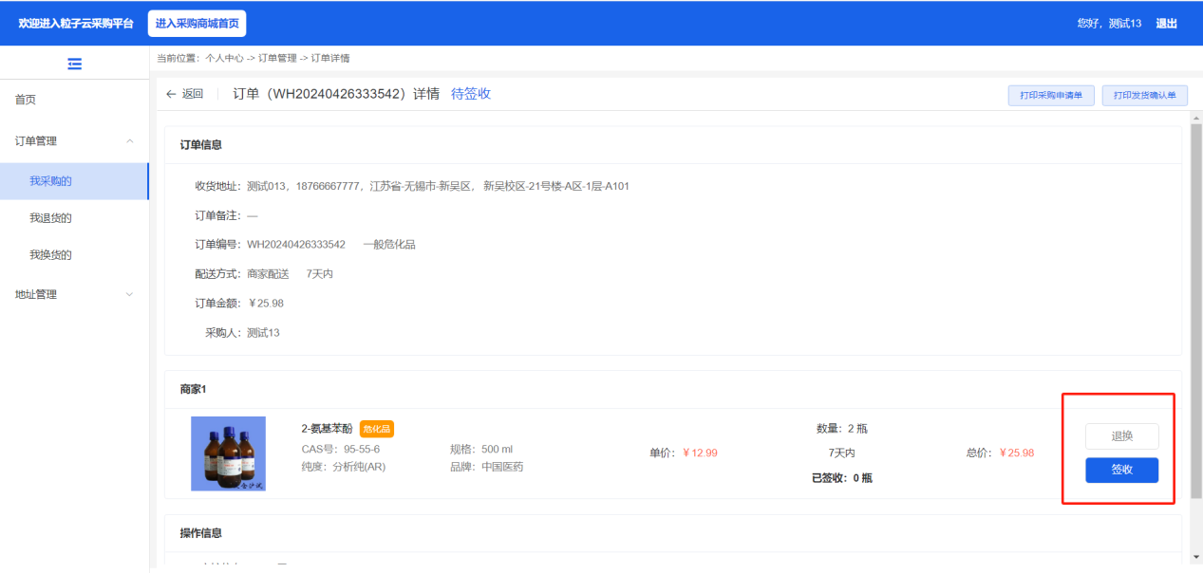
- 订单详情
操作说明：
- 生成的所有订单，在我采购的订单中均可以看到；
- 当订单处于待提交状态时，支持取消订单；
- 当订单处于待签收时，可以点击签收按钮，签收商品信息，签收时，需要设置相关信息，例如存放的位置、保管人等，确认签收后，化学品将自动入库至化学品列表；
- 签收时，可以分多次签收；
- 签收时，如发现商品有问题，可以退/换货，退货可以部分退/换货，也可以全部退/换货；

商品签收
操作入口：待签收的订单详情页
操作按钮：点击【签收】按钮，设置签收后商品的存放保管信息，点击【提交签收信息】，完成签收。

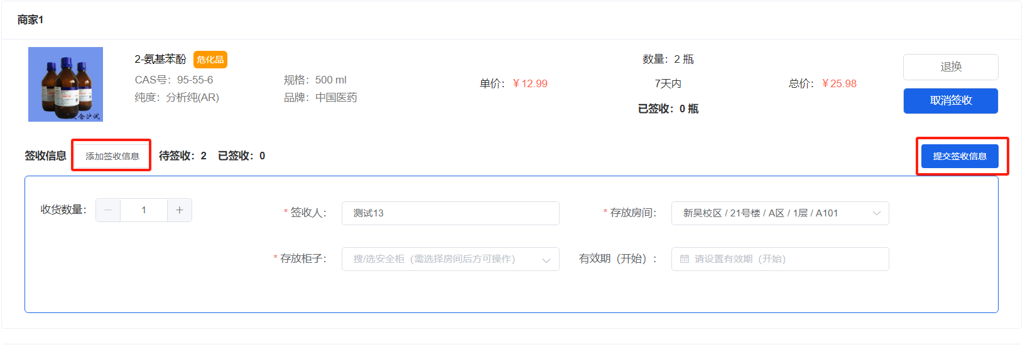
- 商品签收
操作说明：
- 签收时，可以分次签收，针对不同的存放保管信息，可以将一次购买的商品分开存储，例如，实验室负责人集采购了10瓶盐酸，其中5瓶在A实验室，5瓶在B实验室，那么就可以分两次签收。
- 签收商品后，可以在危险源对应模块找到签收的商品。

商品退换货
操作入口：待签收的订单详情页
操作按钮：点击【退换】按钮，设置退货/换货信息，点击提交。

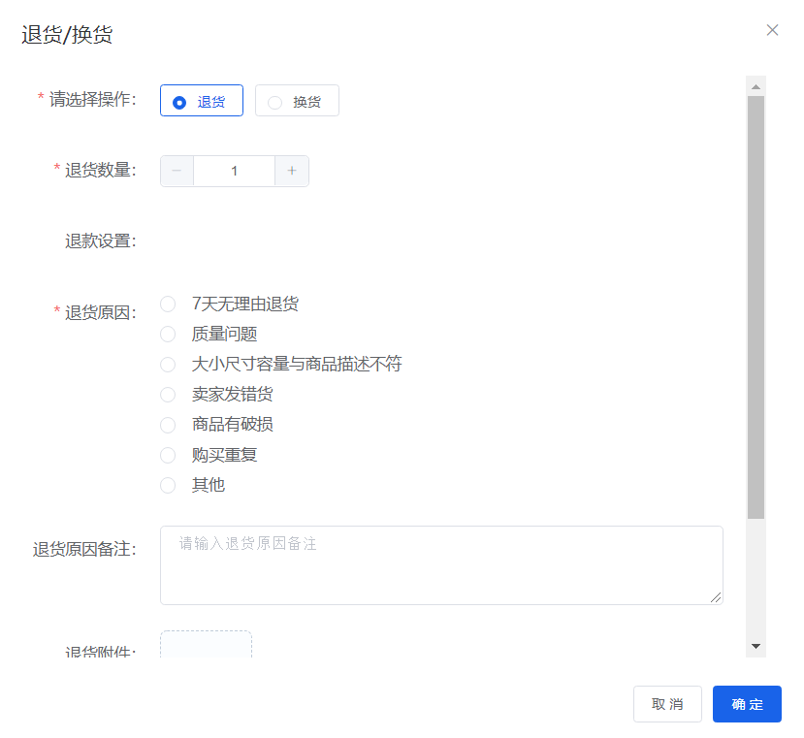
- 商品退换货
操作说明：
- 退货或者换货提交后，会生成退货订单、换货订单，并需要由商家进行确认，确认同意退换货后，由退/换货人录入退/换货信息，再由商家处理退回的商品后，完成整个退换货流程。

上传订单付款回执
操作入口：已上传发票的订单
操作按钮：点击【发票信息】，可以查看并下载发票；点击【付款凭证】，可以上传付款凭证信息。
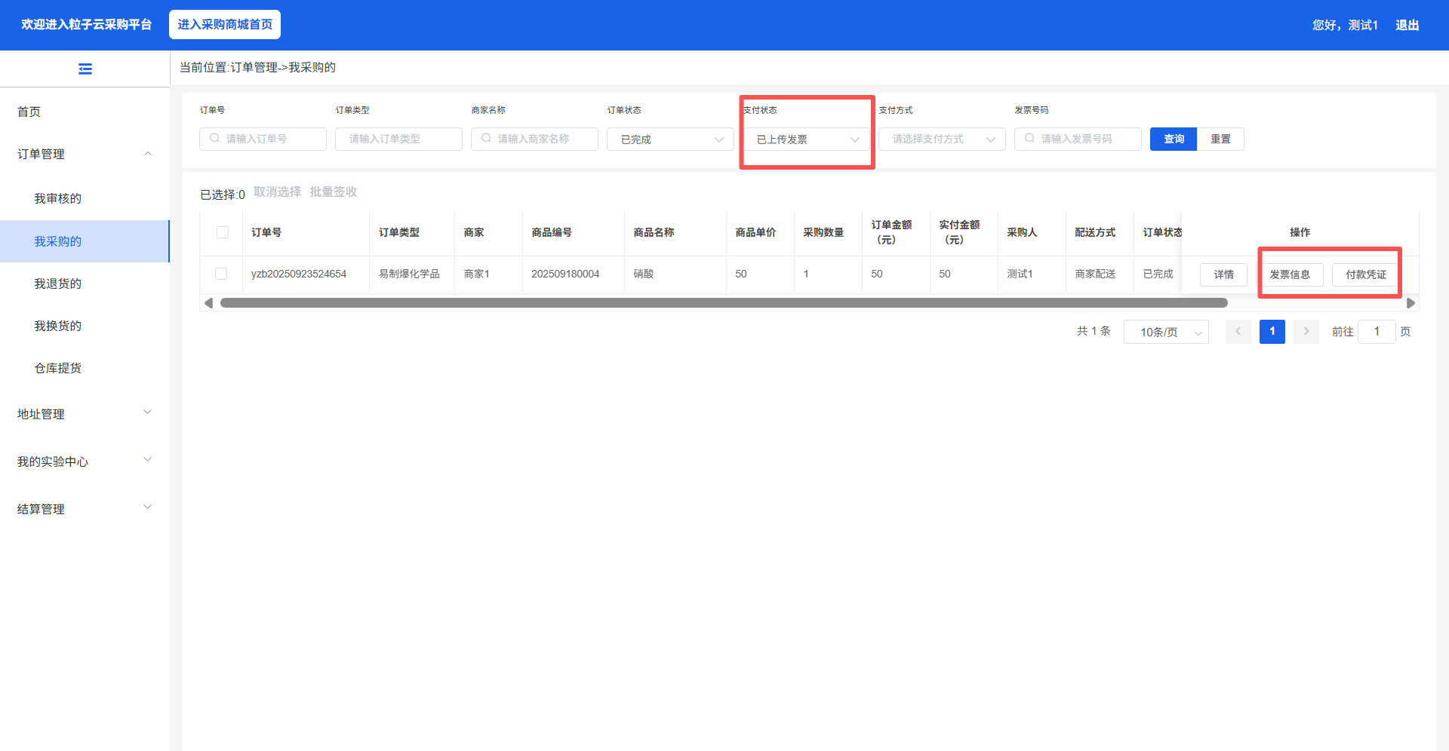
- 发票信息与付款凭证
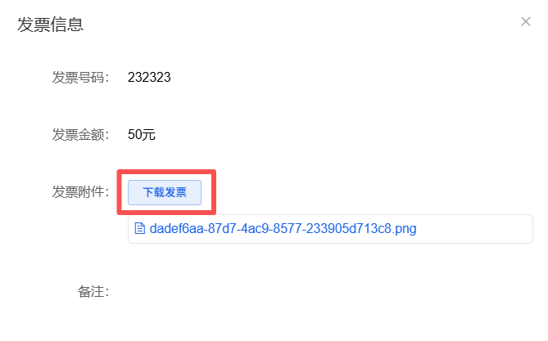
- 查看发票信息
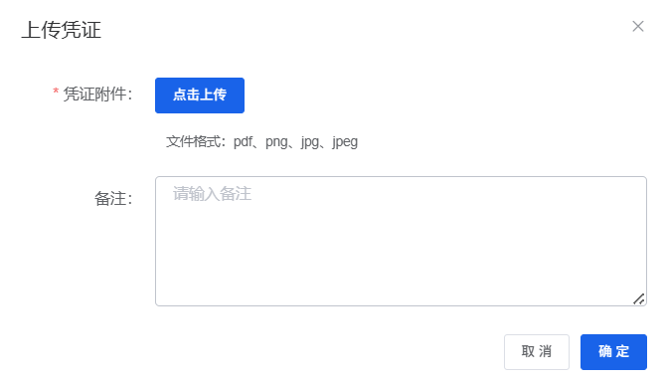
- 上传付款凭证
操作说明：
- 查看发票时，可以下载发票并打印，作为报销依据；
- 上传凭证时，选择附件后确定，订单的支付状态将由已上传发票更新为已上传付款回执，此时，采购人关于订单的相关操作均已结束，订单的最终流程，由商家确认收到款项结束。

审核人审核订单
操作说明：
- 目前学校使用四级审核流程：导师——实验室负责人——学院主管——学校审核；
- 所有审核人的操作都是一样的，具体参照以下步骤。

STEP1：进入商城
方法1：从实验室安全管理平台登录后，点击快捷入口中的采购商城。
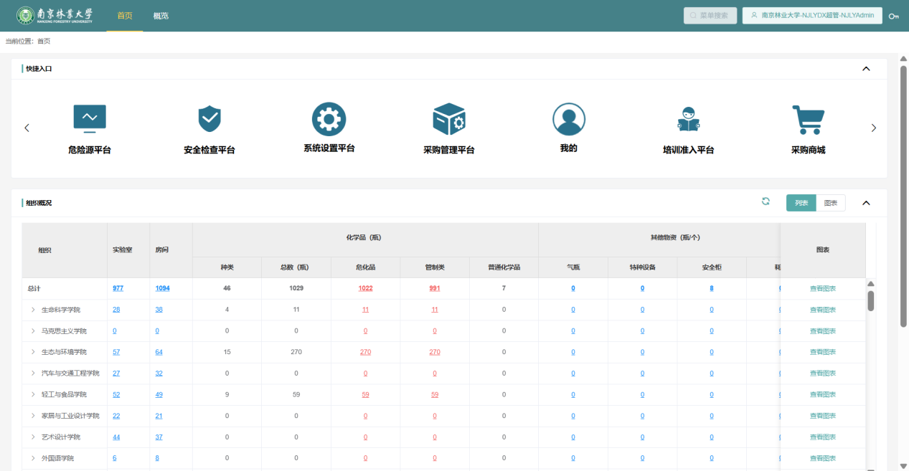
- 进入采购商城1
方法2：直接打开网站http://lab.njfu.edu.cn/mall登录。
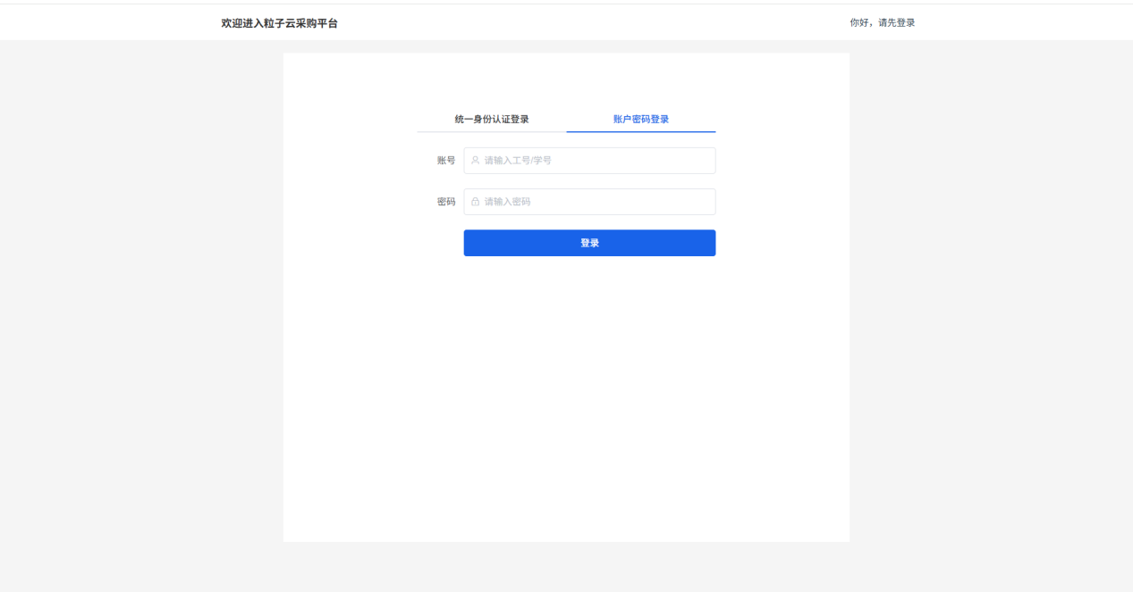
统一身份认证登录参照学校的通知。
账号密码登录，账号未工号，密码默认
注意：密码输入错误一次后，需要输入手机验证码，5此后锁定电脑和账号10分钟。
- 进入采购商城2

STEP2：进入个人中心
方法：进入采购商城后，点击“个人中心”。
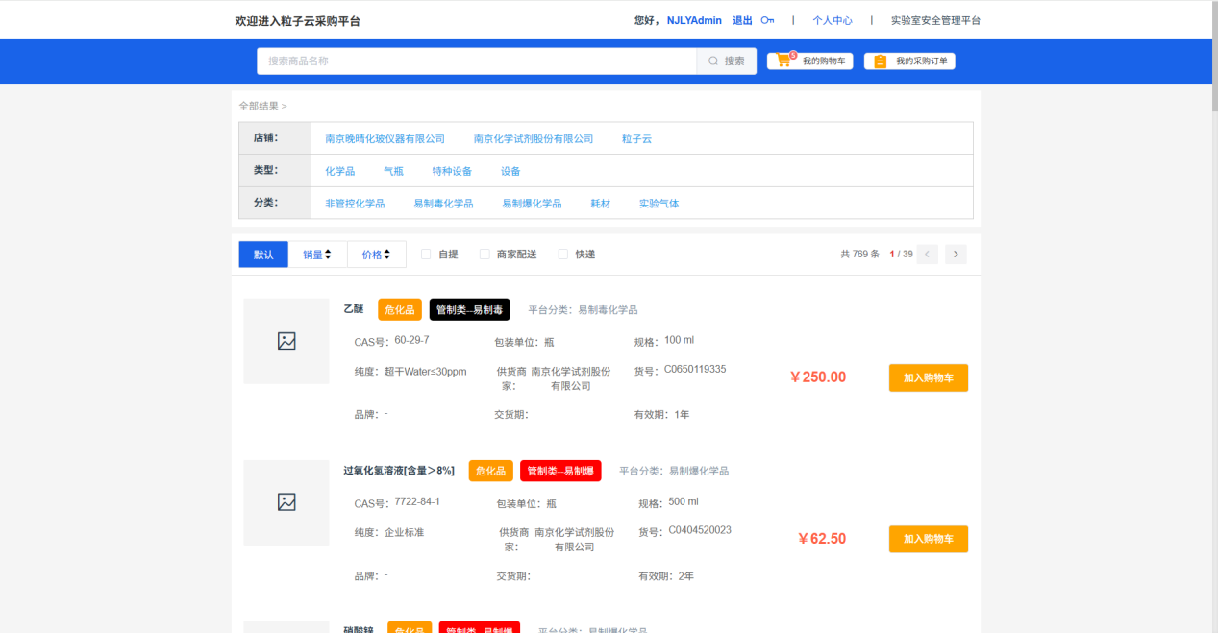
- 进入个人中心

STEP3：打开我审核的
方法：点击“订单管理”——“我审核的”，打开我审核的订单信息，包括待我审核的、我审核通过的和我审核拒绝的。
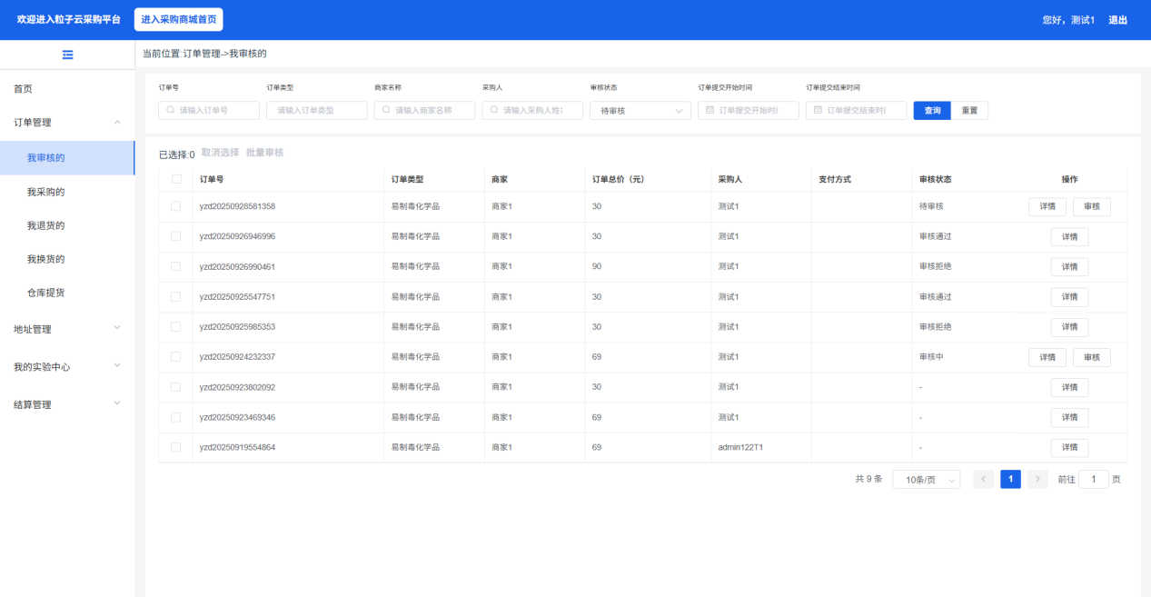
- 打开我审核的订单列表

STEP4：订单审核
方法1：单个审核，选择要审核的订单，点击“审核”按钮，设置审核结果，完成审核。
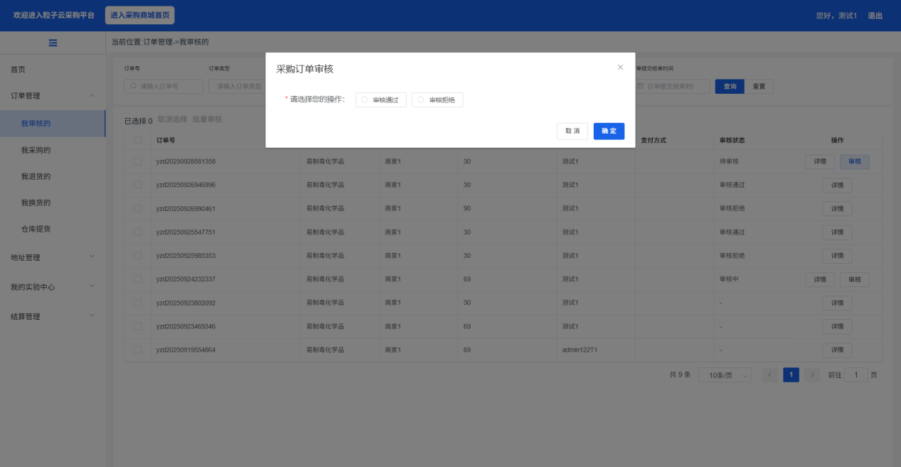
- 单个订单审核
方法2：批量审核，选择要审核的订单，点击“批量审核”按钮，设置审核结果，完成审核。
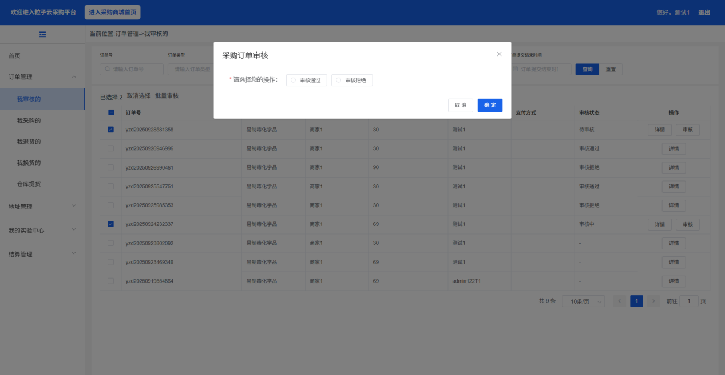
- 批量审核

商家发货

系统登录
操作说明：
- 在浏览器地址栏输入地址；
- 在打开的登录界面中输入账号、密码，点击登录进入商家平台。
备注：1、账号、密码可以向学校负责老师获取；2、如您忘记密码，可以向学校管理员申请修改密码。
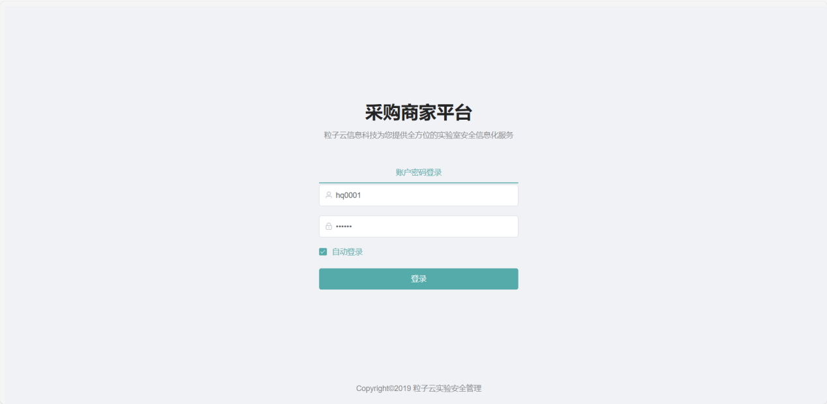
- 商家登录

发货参数设置
操作说明：
- 点击左侧的【参数设置】，可以设置发货人的信息，发货人的信息设置后，在发货时，可以使用设置的信息批量导入订单号一键发货，
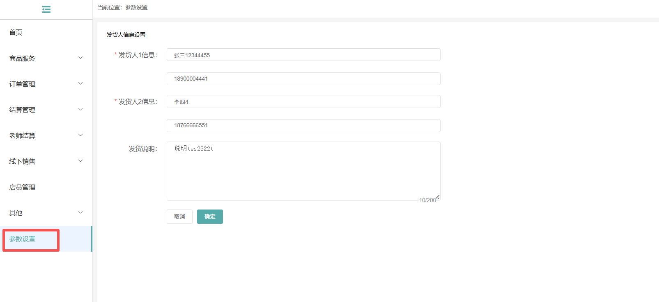
- 发货人设置

商品管理

商品发布
操作说明：
- 点击左侧的【商品服务】，展开的下拉导航菜单中点击【商品管理】，打开商家的商品列表；
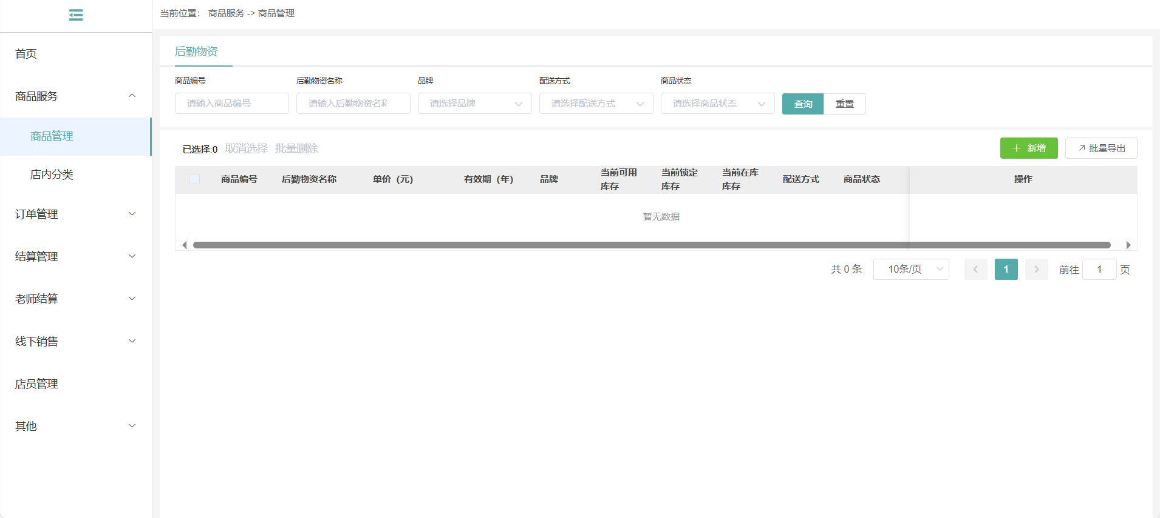
- 商品列表
- 点击【新增】按钮，打开新增商品界面；
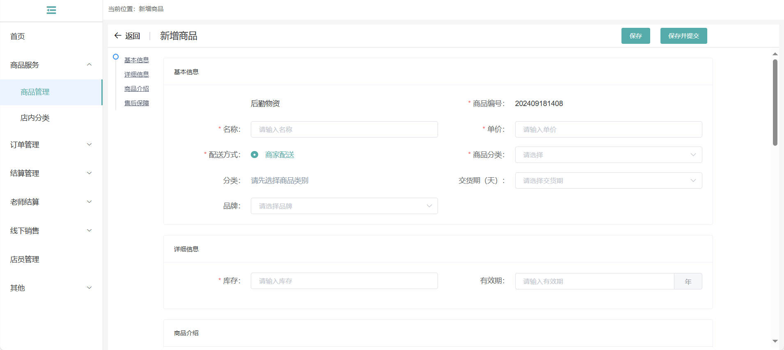
- 新增商品
- 设置商品信息后，点击【保存并提交】，商品信息提交至学校管理员处进行审核，审核通过后，自动发布商品到商城；

库存管理
操作说明：
- 在商品列表中，可以查看商品的库存信息，包括可用库存、锁定库存、在库库存，其中，在库库存=可用库存+锁定库存；
- 锁定库存指的是已下单但尚未发货出库的库存；
- 在更多中，可以进行商品的出库和入库操作，出库相应减掉库存，入库相应增加库存；
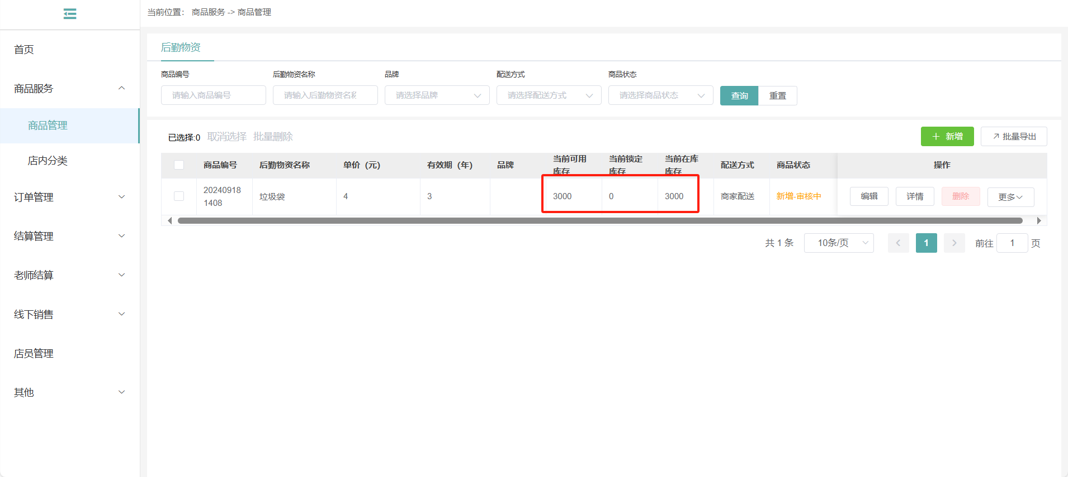
- 商品库存

订单管理

销售订单
操作说明：
- 点击左侧导航【订单管理】，在展开的下拉菜单中点击【销售订单】，打开销售订单列表；
- 在订单签收完成后，订单状态为已完成，支付状态为待结算，此时，可以上传发票信息，点击【上传发票】，设置发票信息确定后，支付状态更新为已上传发票；可以通过支付状态为“待结算”搜索可以上传发票的订单。
- 在采购人报销完成打款后，上传付款凭证，商家可以确认是否到账，如果已到账，可以在线做【已到账确认】，可以通过支付状态为“已上传付款凭证”搜索可以做已到账确认的订单。
- 在商家完成“已到账确认”后，支付状态更新为“已结算”，此时订单流程完整结束。
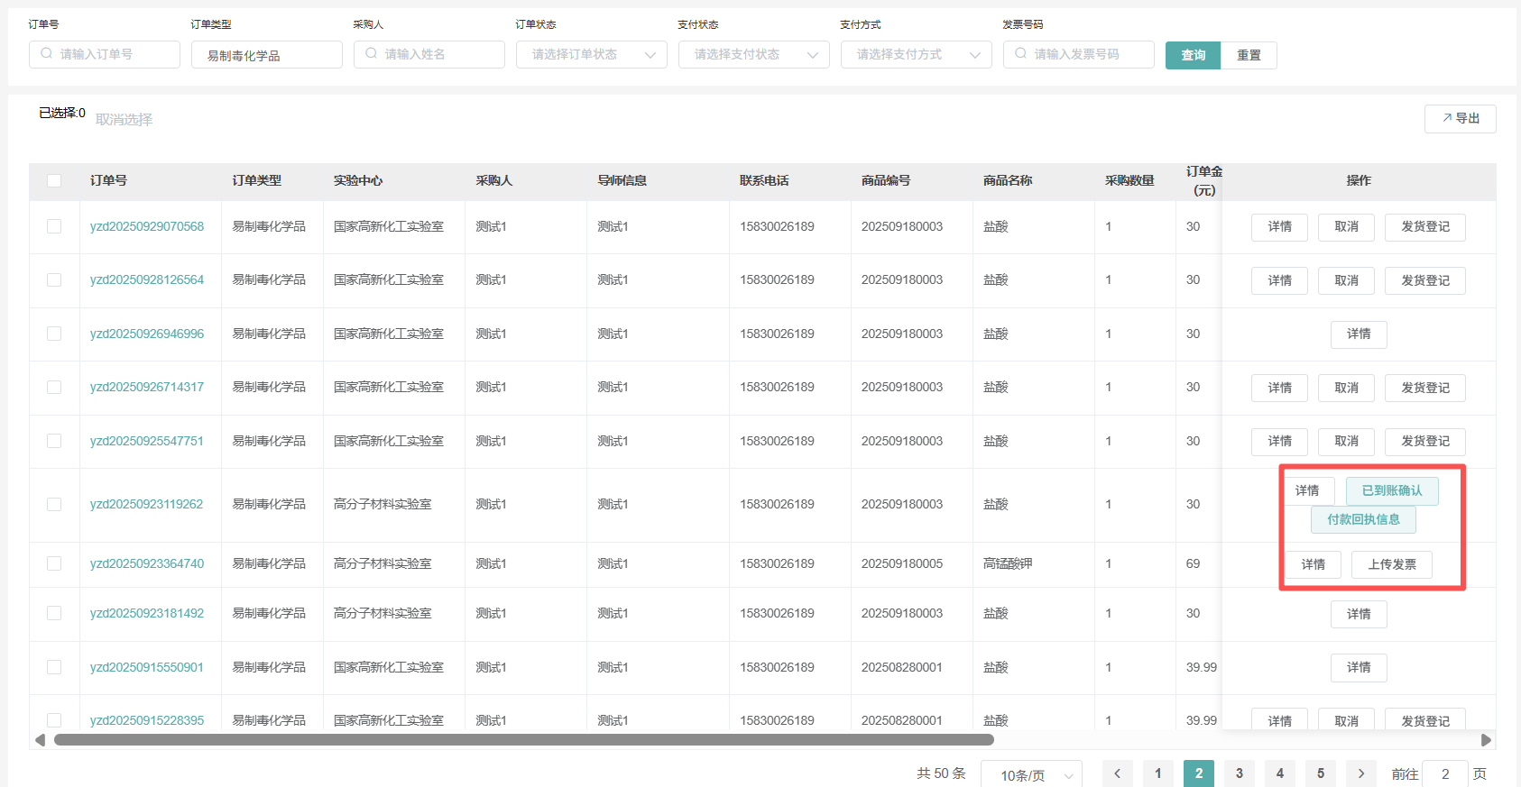
- 销售订单
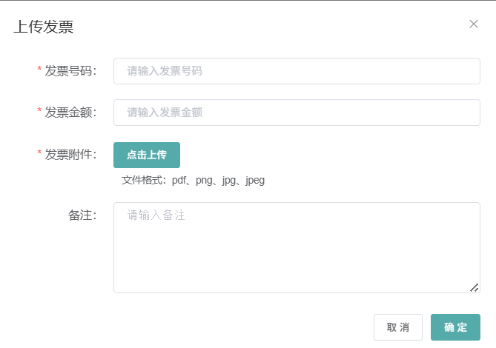
- 上传发票
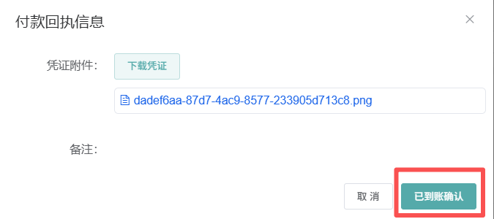
- 查看付款凭证
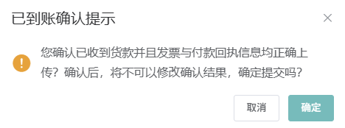
- 已到账确认

发货订单
操作说明：
- 点击左侧导航【订单管理】，在展开的下拉菜单中点击【发货订单】，打开发货订单列表，发货订单指的是待发货和已发货的，是销售订单的一部分，目的是方便操作发货；
- 点击操作列的【发货登记】打开发货登记界面，登记发货的送货人信息以及相关说明完成发货；
- 支持批量导入订单号进行批量发货；注意：在做此操作前，需要完成发货参数设置；
- 点击操作列的【发货备注】，可以备注相关的发货信息，发货备注的设置不影响订单的状态，设置发货备注后，在订单号的右侧会显示备注的标识，鼠标悬浮时，显示备注的内容；
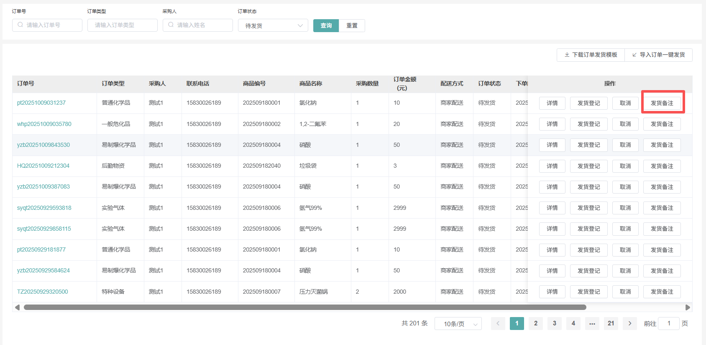
- 发货订单
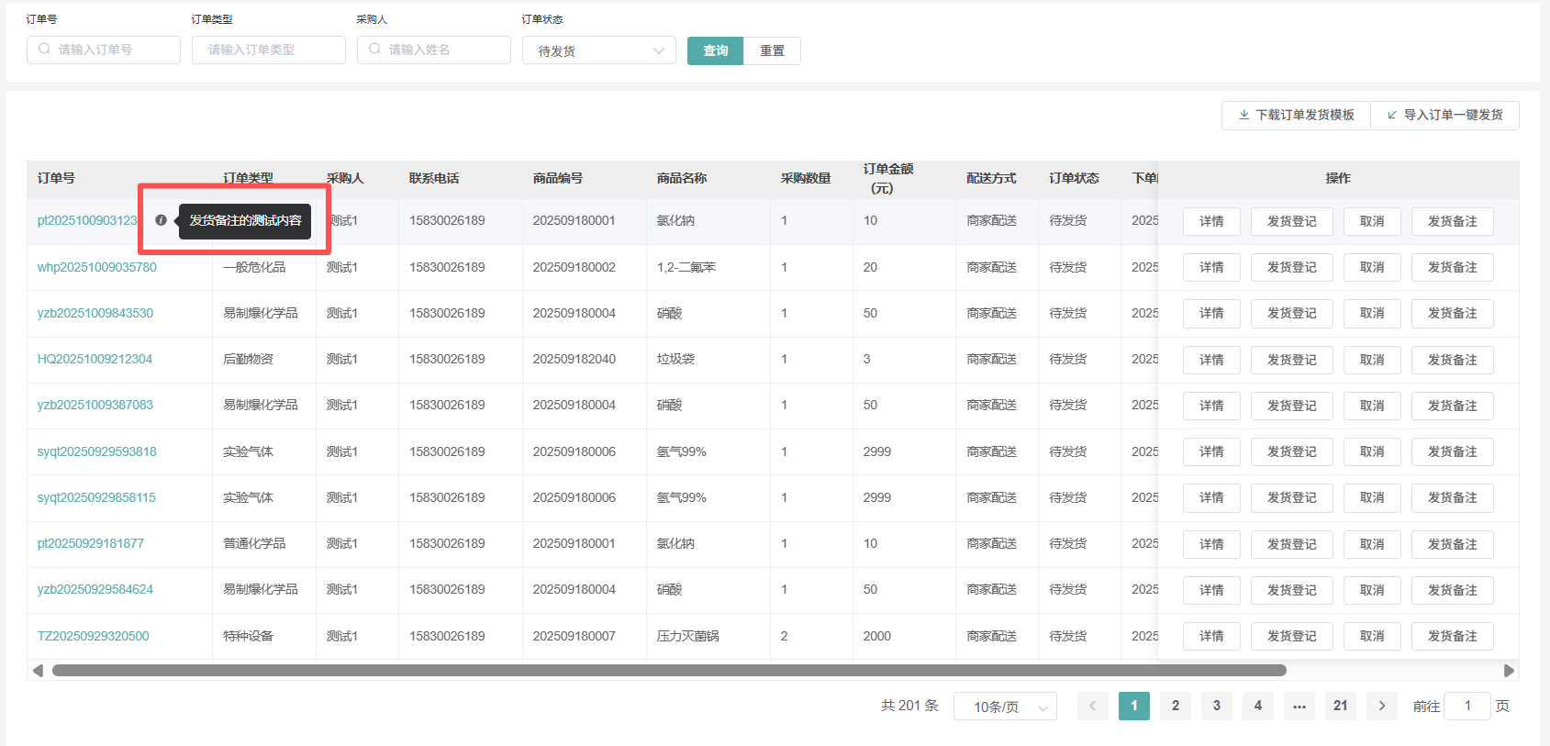
- 发货备注
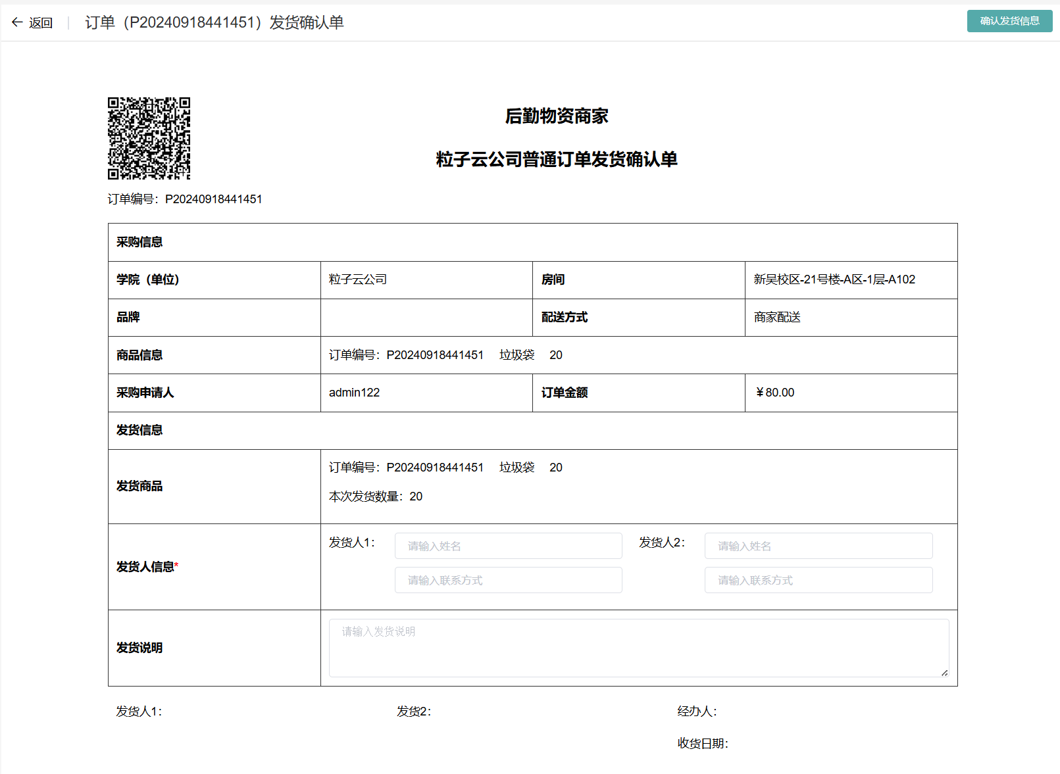
- 发货登记

退货订单
操作说明：
- 点击左侧导航【订单管理】，在展开的下拉菜单中点击【退货订单】，打开退货订单列表；
- 在退货订单中，待确认的退货，可以确认是否允许退货；
- 待处理的退货可以确认退回商品的处理方式。
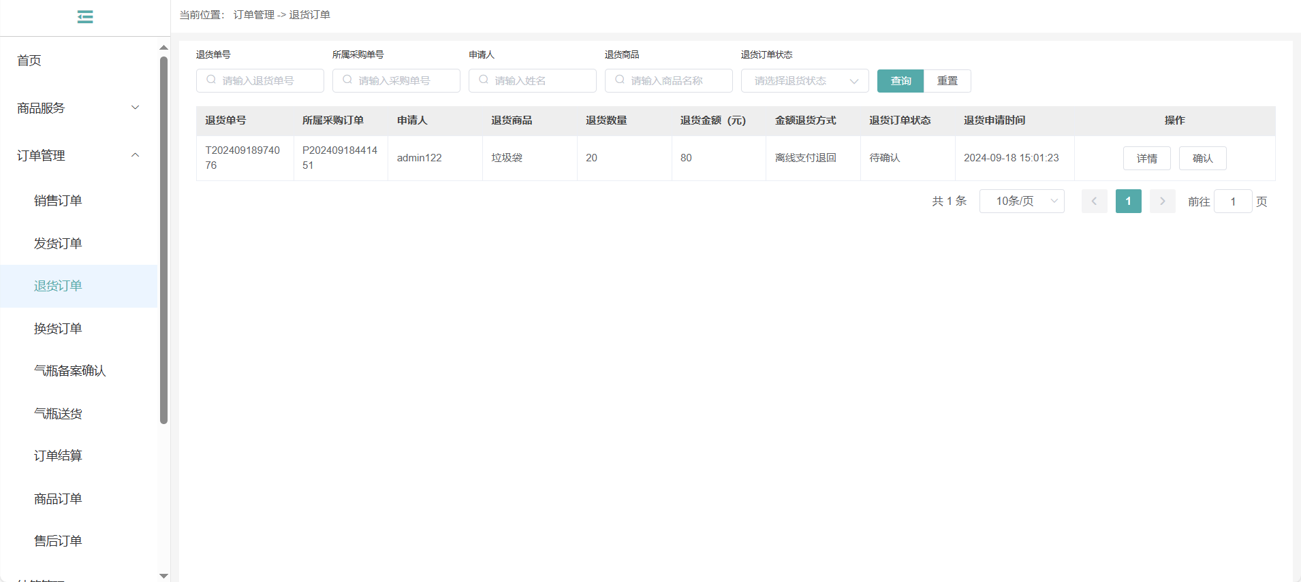
- 退货订单
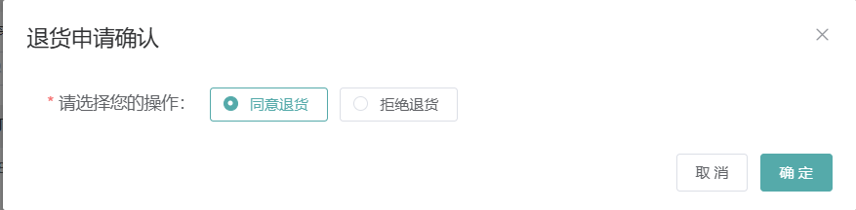
- 退货确认
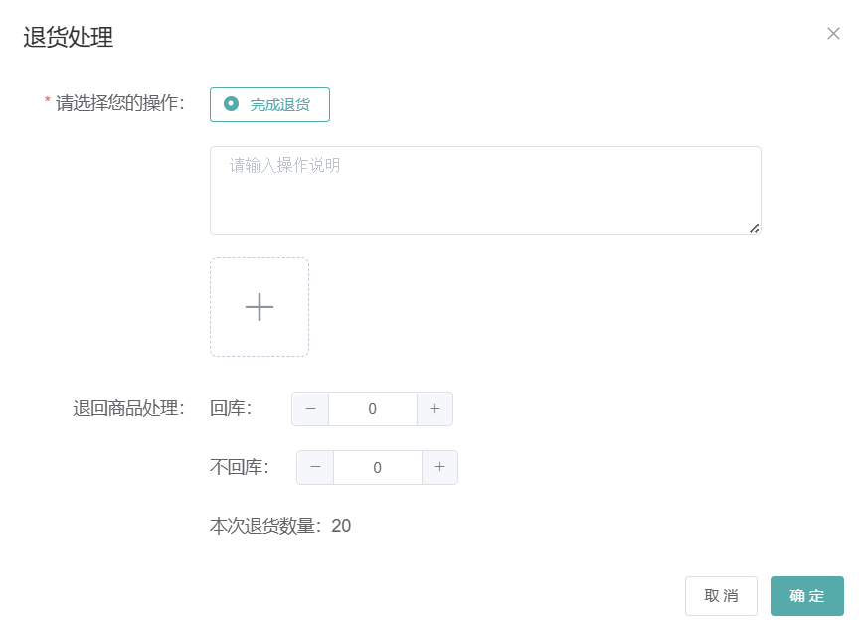
- 退回商品处理

换货订单
操作说明：
- 点击左侧导航【订单管理】，在展开的下拉菜单中点击【换货订单】，打开换货订单列表；
- 在换货订单中，待确认的换货，可以确认是否允许换货；
- 待处理的换货可以确认退回商品的处理方式以及重新发货的出库方式。
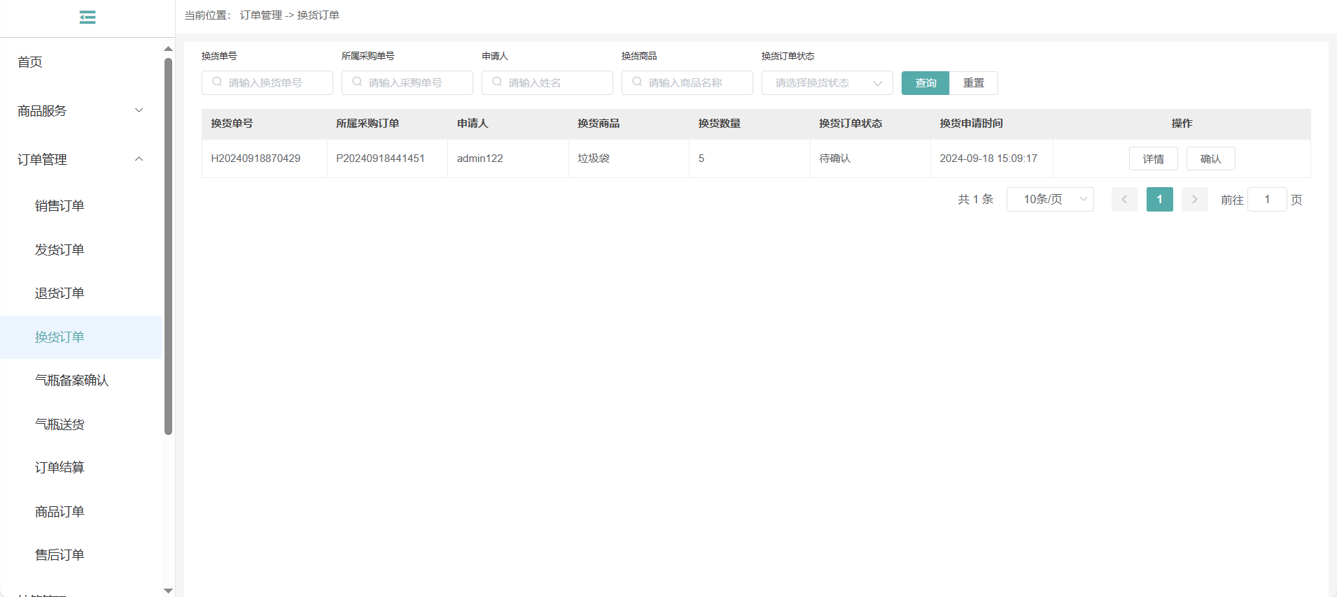
- 换货订单
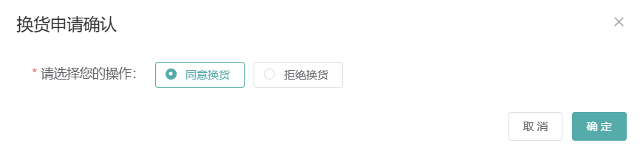
- 换货确认
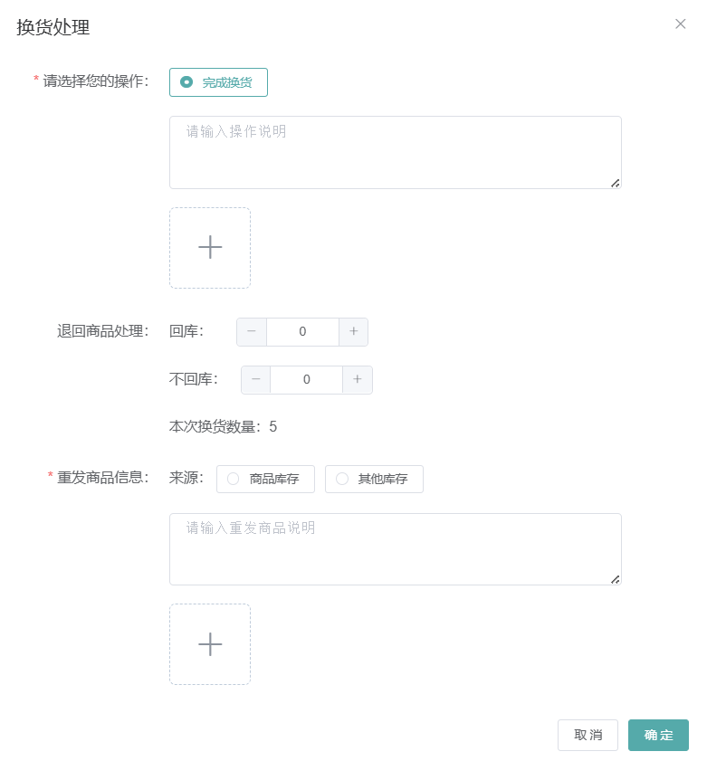
- 退回商品处理

非管制类化学品添加操作说明

化学品管理
化学品管理是危险源平台的重要内容，包括化学品的维护、危化品备案以及化学品盘点的内容。
在首页，点击危险源平台。
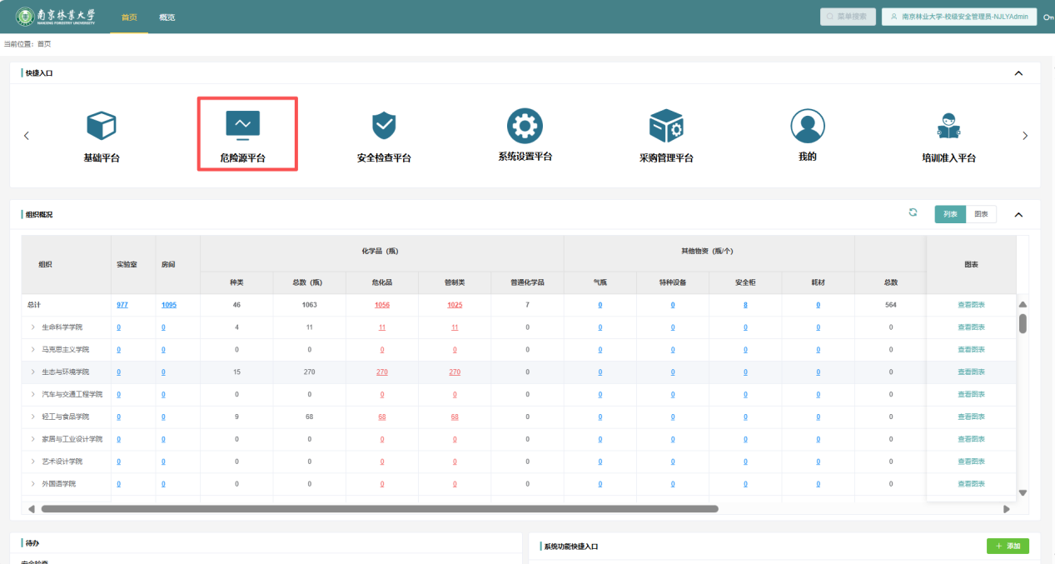
- 进入危险源平台

化学品列表
【操作说明】
在PC端查看、添加、使用、处置化学品等操作。
【操作导航】
1、点击危险源平台下的化学品管理，展开的二级导航中，点击化学品列表，打开化学品列表信息；默认显示未处置的化学品信息，按种类显示；
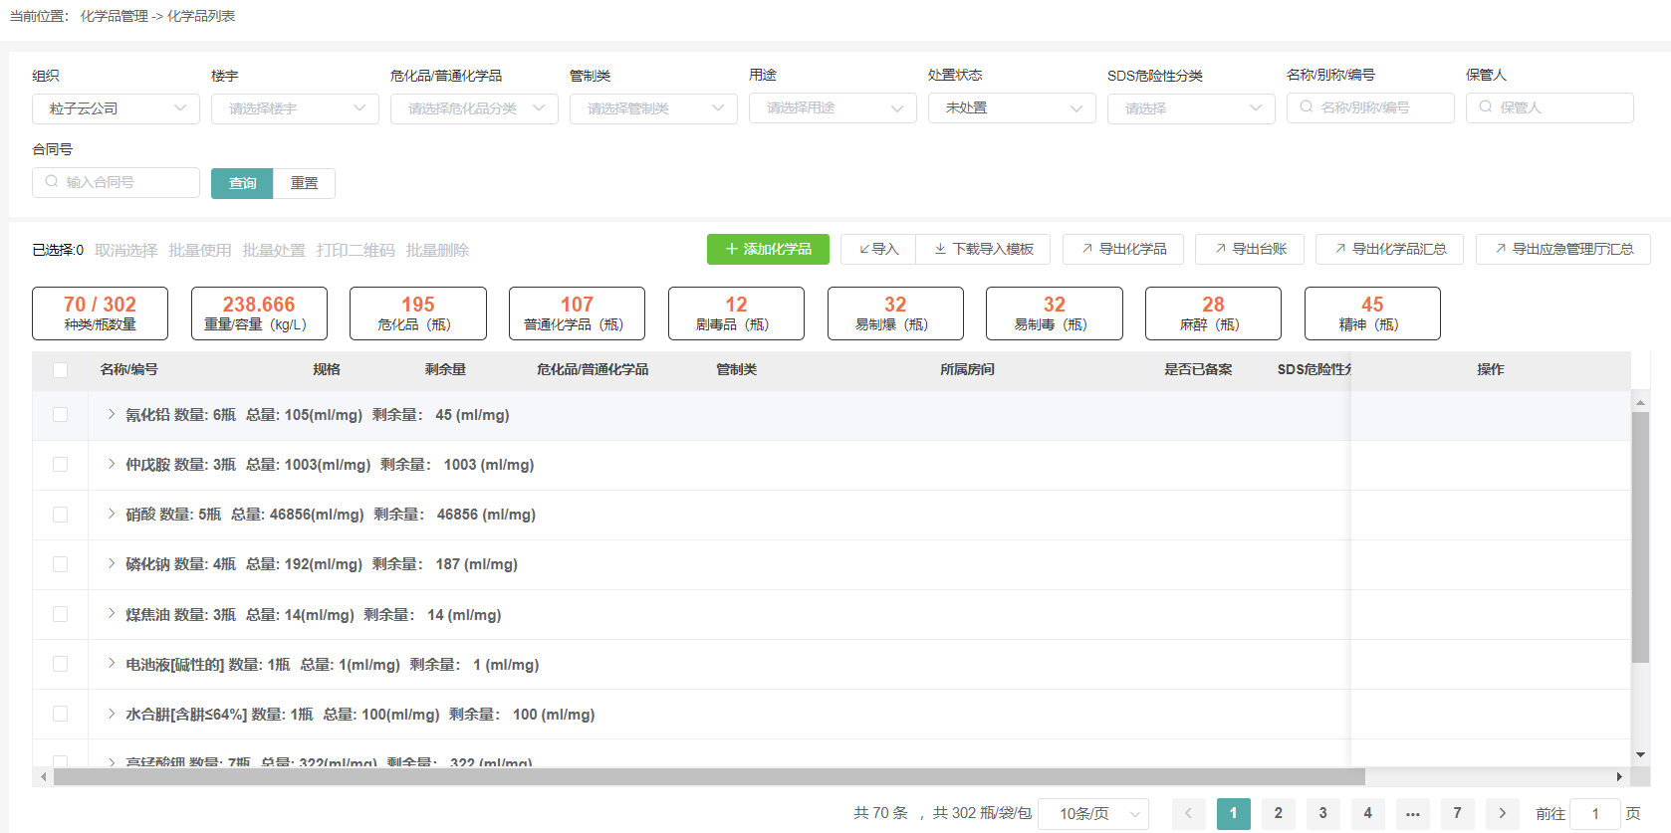
- 化学品列表

添加化学品
【操作说明】
- 在PC端添加化学品信息；
【前置条件】
- 当前用户配置了添加化学品的权限；
- 用户打开化学品列表界面。
【操作导航】
- 点击列表上方的【添加化学品】按钮，打开添加化学品界面；
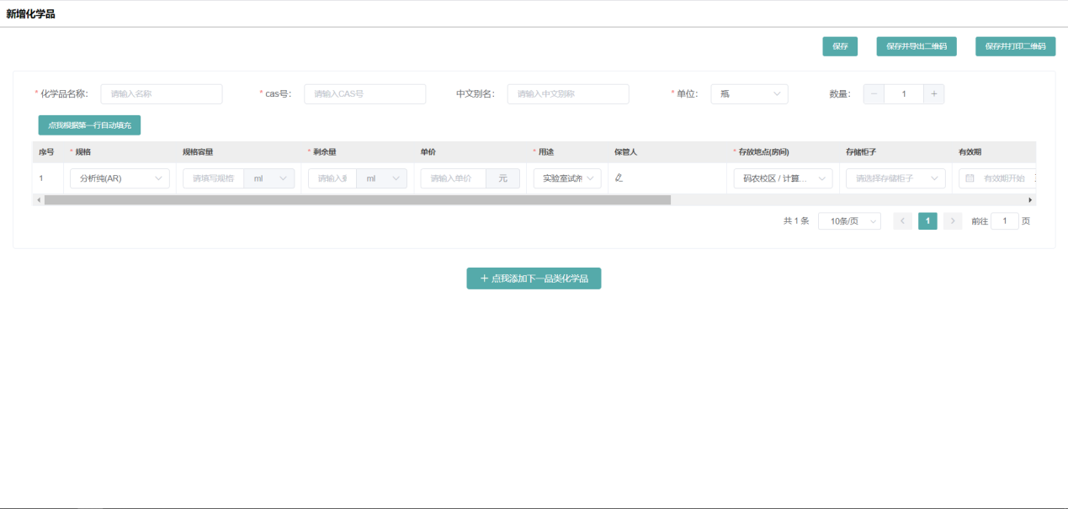
- 添加化学品
【操作备注】
- 添加化学品时，需要设置化学品信息，系统会根据输入的化学品名称或者CAS号进行模糊查询，用户可以从选项中选择对应的化学品；
- 信息录入完成后，可以只保存化学品，也可以一并下载/打印二维码；
- 如果添加的时候，选择不到对应的房间位置，回到列表页，右上角切换角色后，重新点击【添加化学品】按钮，如果找不到对应角色，联系管理员确认房间的责任人和其他人员是否正确设置。

导入化学品
【操作说明】
- 在PC端批量添加化学品信息；
【前置条件】
- 当前用户配置了导入化学品以及下载化学品导入模板的权限；
- 用户打开化学品列表界面。
【操作导航】
- 点击列表上方的【下载导入模板】按钮，下载导入化学品的excel模板；
- 按照要求在下载的excel文件中编辑化学品信息；
- 点击列表上方的【导入】，打开选择文件弹框；
- 选择编辑好的excel文件，确认导入；
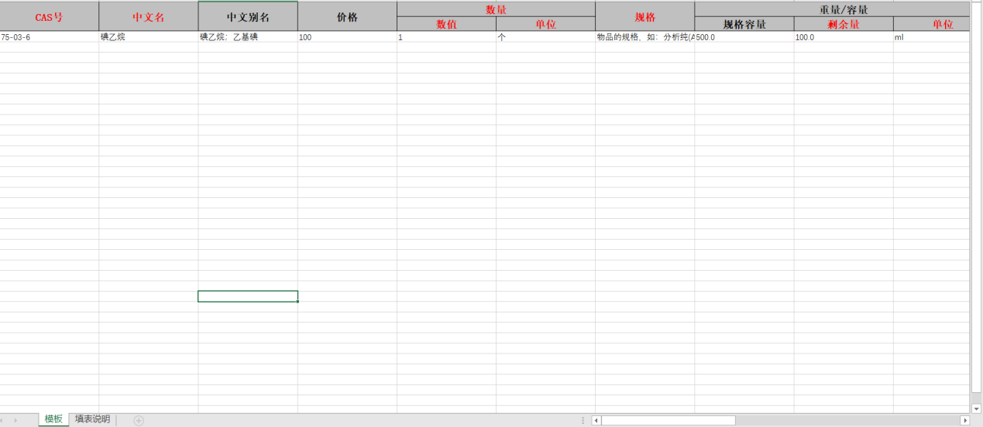
- 导入化学品excel模板
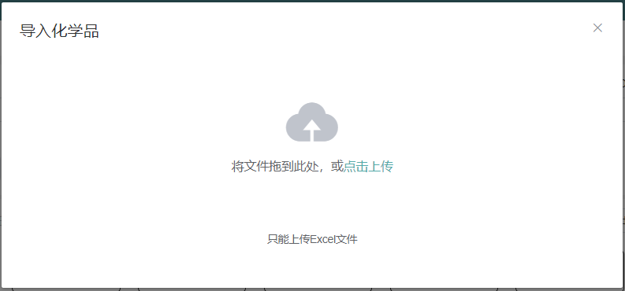
- 导入化学品
【操作备注】
- 化学品导入模板中，CAS和化学品名称如有不明白的，可以查看基础平台的MSDS相关信息；
- excel模板中的化学品信息在导入时，会进行验证，验证通过，将文件中所有化学品添加至系统，验证不通过，给出错误提示，不进行导入，用户可以根据错误提示修改文件内容后再导入；

